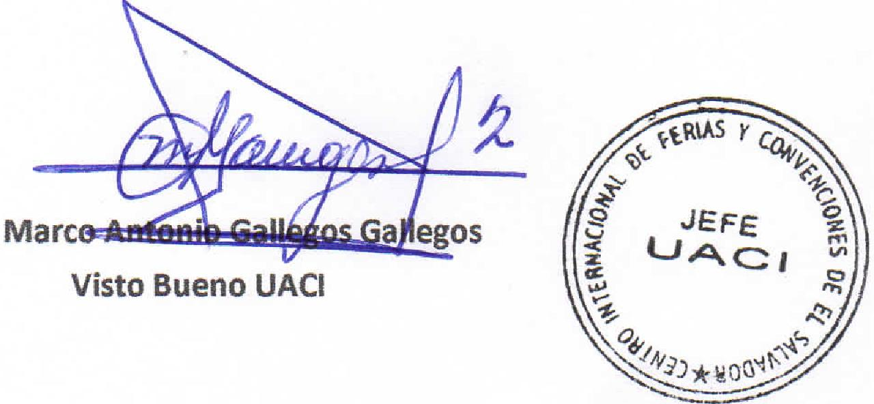
Mara egos
Visto Bueno UACI
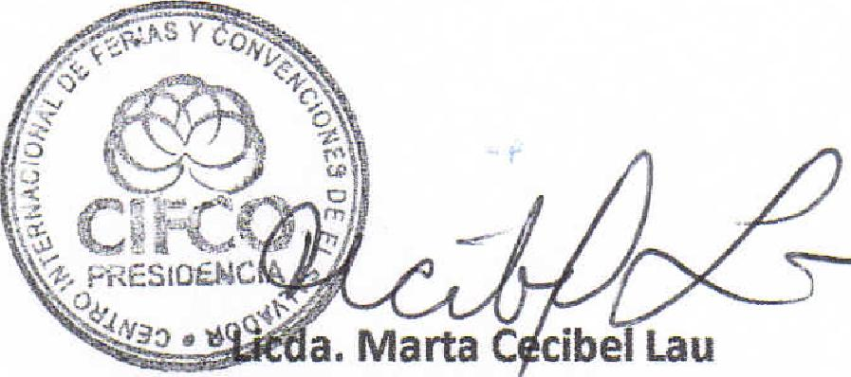
a. Marta C cibel Lau
c
Autorizado Presidencia
Centro Internacional de Ferias  y Convenciones de El Salvador |  | CIFC0TEL.:  CENTRO INTERNACIONAL DE FERIAS Y CONVENCIONES AVENIDA LA REVOLUCIÓN No. 222, COLONIA SAN 2132-7011, FAX: 2132-7035 | DE  BENITO, SAN | EL SALVADOR SALVADOR
 |  |  | DE  BENITO, SAN | REQ. 12374
 |  |  | DE  BENITO, SAN | PROCESO DE COMPRA  No. L. G. 109/2017
FECHA: |  | JUEVES 11 DE MAYO DE 2017 | DE  BENITO, SAN
CONTRATISTA: |  | TOROGOZ,S.A. DE C.V. | DE  BENITO, SAN | ORDEN DE COMPRA No.  141/2017
NIT: |  | 0614-230677-001-5 | DE  BENITO, SAN
NOMBRE Y TEL. CONTACTO: |  | Licda. Jacquelirte Alfaro, tel 2234-7757 y 7786-0678, correo electronico: jacquelinealfaro@torogoz.com  el detalle de lo contratado: | DE  BENITO, SAN | REGISTRO No.: 177930-0
A continuación |  |  | DE  BENITO, SAN | GIRO: Organización de Convenciones y Ferias de Negocios
 |  |  | DE  BENITO, SAN | NIT: 0614-240207-101-0
ITEM | CANTIDAD | DESCRIPCIÓN | UNIDAD  MEDIDA | PRECIO  UNITARIO ($I | PRECIO TOTAL  ($)
1 | 25 | PIN FUNDIDO CON BAÑO DE ORO, CORTADO, LOGO DE CIFCO EN MEDIDAS DE 2.5 CM DE DIAMETRO | C/U | 7.96 | 199.00
2 | 24 | PIN FUNDIDO CON BAÑO DE ORO, CORTADO, CON ESCUDO NACIONAL | C/U | 3.32 | 79.68
3 | 50 | PIN FUNDIDO, CORTADO, CON LOGO DE CIFCO | c/u | 5.12 | 256.00
 |  | PARA: COMUNICACIONES
 |  | TIEMPO DE ENTREGA: 08 MAS HABILES
TOTAL SIN IVA |  |  |  |  | 534.68
VALOR IVA 13% |  |  |  |  | $ 69.51
TOTAL CON IVA |  |  |  |  | 604.19

Condiciones Generales:
Lugar de entrega: Avenida La Revolución No. 222, Colonia San Benito, San Salvador
Dias lunes y jueves. Para solicitarla presentar: Original Orden de Suministro, copia Compromiso
Entrega de quedan: Presupuestario, Acta de Recepción, Comprobante de Crédito Fiscal (descontando el 1 % en concepto de retención del IVA).
Forma de pago: 30 dias
Entrega de cheques: Dias viernes
Contactar con Fabiola Herrera Tel. 2132-7040 y 7854-9699, Administradora de la Orden de
Forma de entrega:
Suministro y responsable de elaborar Acta de Recepción con contratista

